NHÂN DỊP SINH NHẬT BÁC TRƯỜNG TH TRUNG THÀNH
TRƯNG BÀY SÁCH VỀ BÁC TẠI THƯ VIỆN

Chủ tịch Hồ Chí Minh – Người đã cống hiến trọn đời mình cho sự nghiệp cách mạng của nhân dân ta và nhân dân thế giới. Nhân dịp Kỉ niệm 130 năm Ngày sinh của Chủ tịch Hồ Chí Minh (19/5/1890 – 19/5/2020) Thư viện TH Trung Thành tổ chức trưng bày sách với chủ đề về cuộc đời và sự nghiệp của Bác.

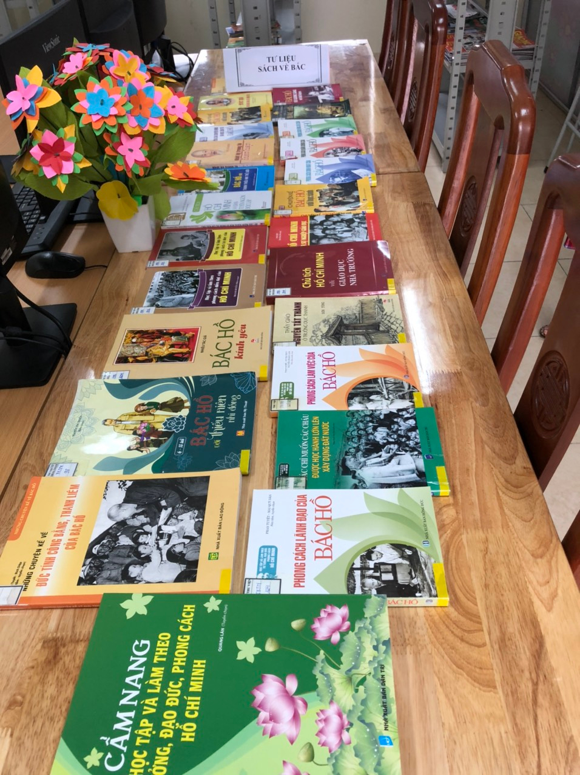

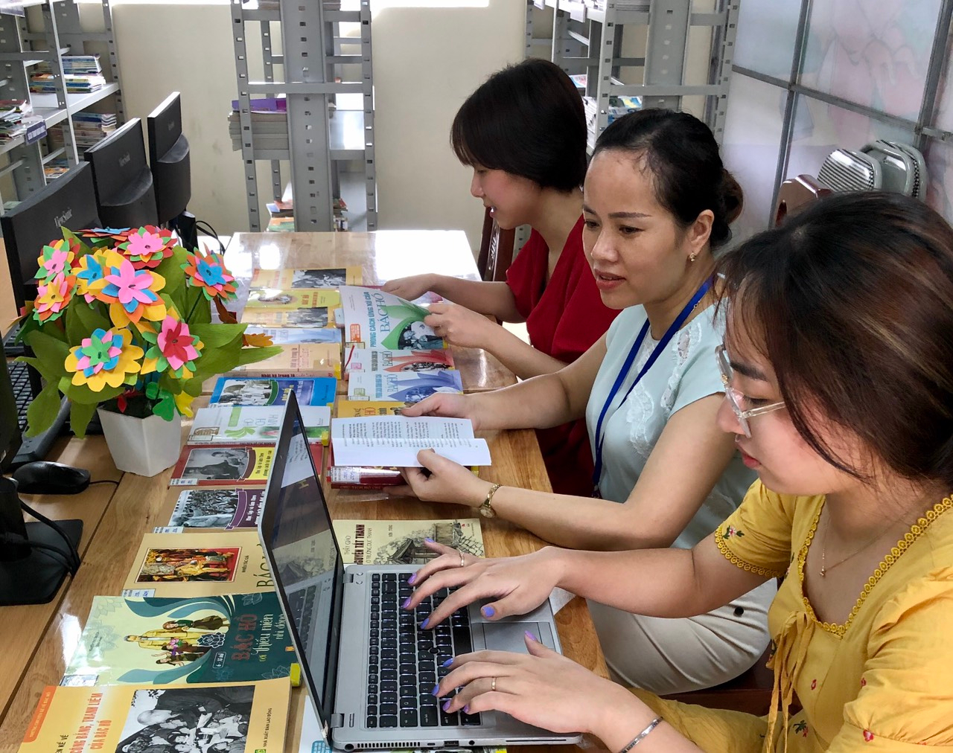

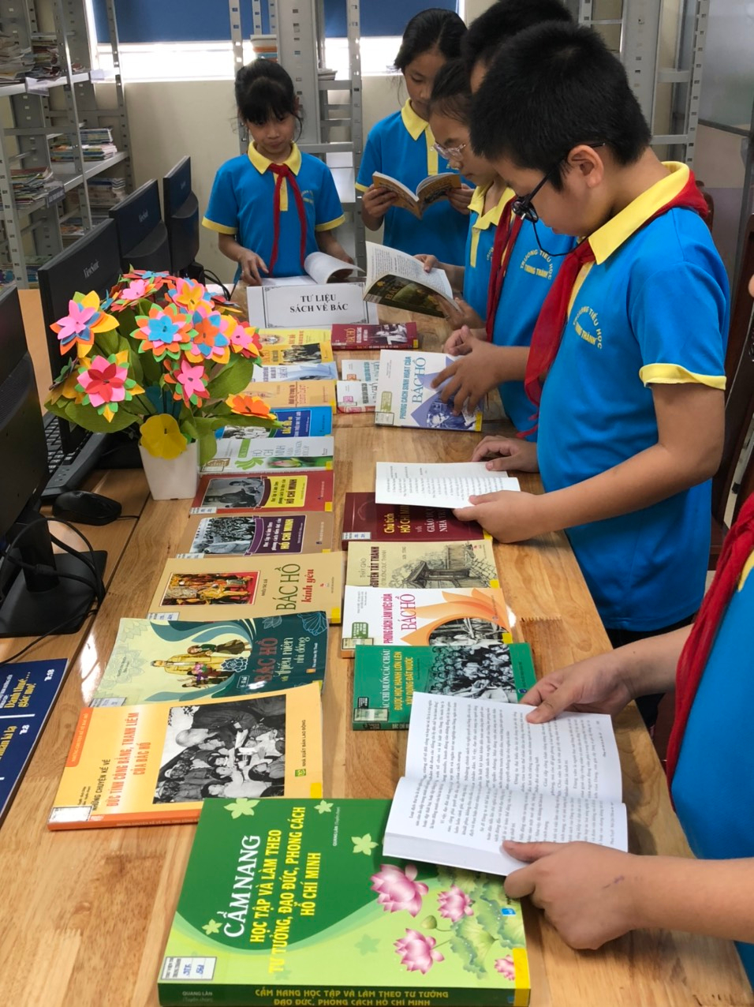

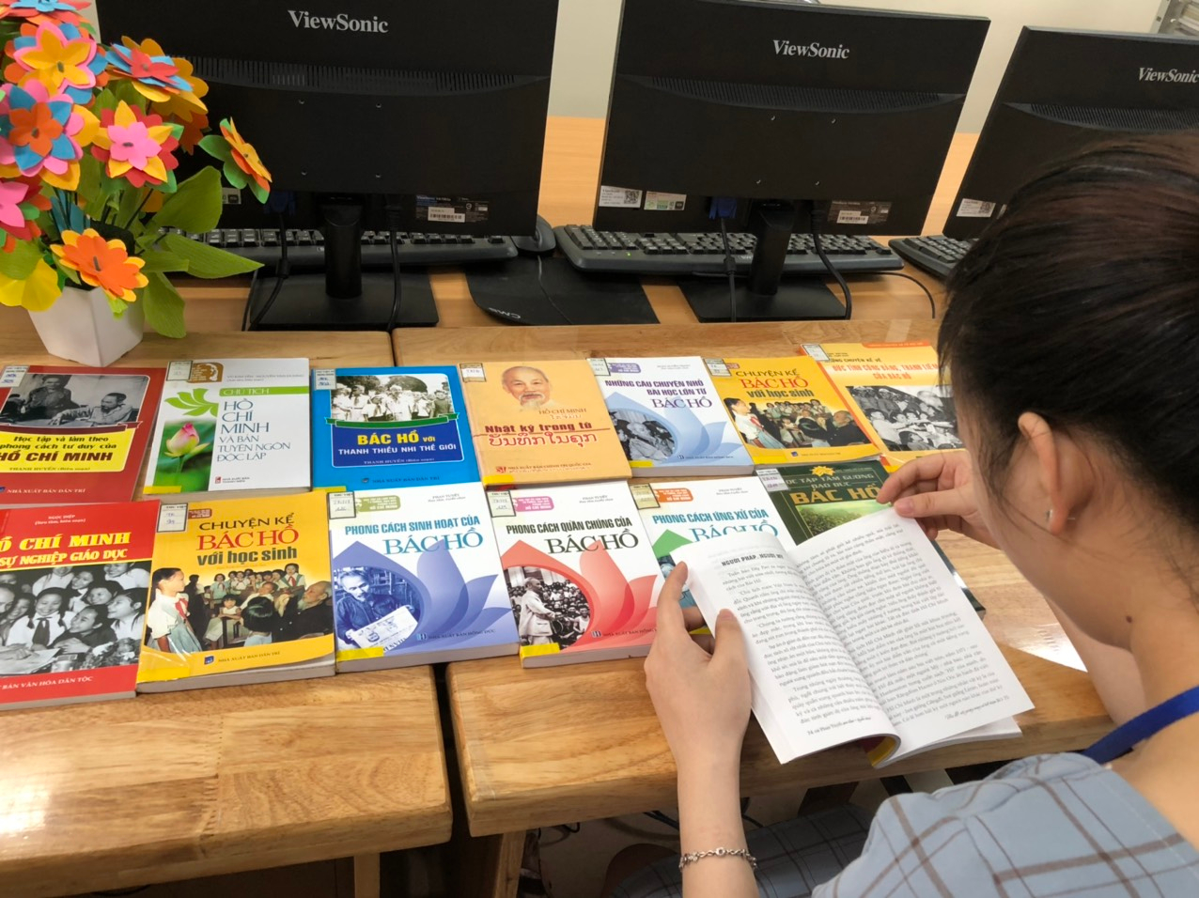

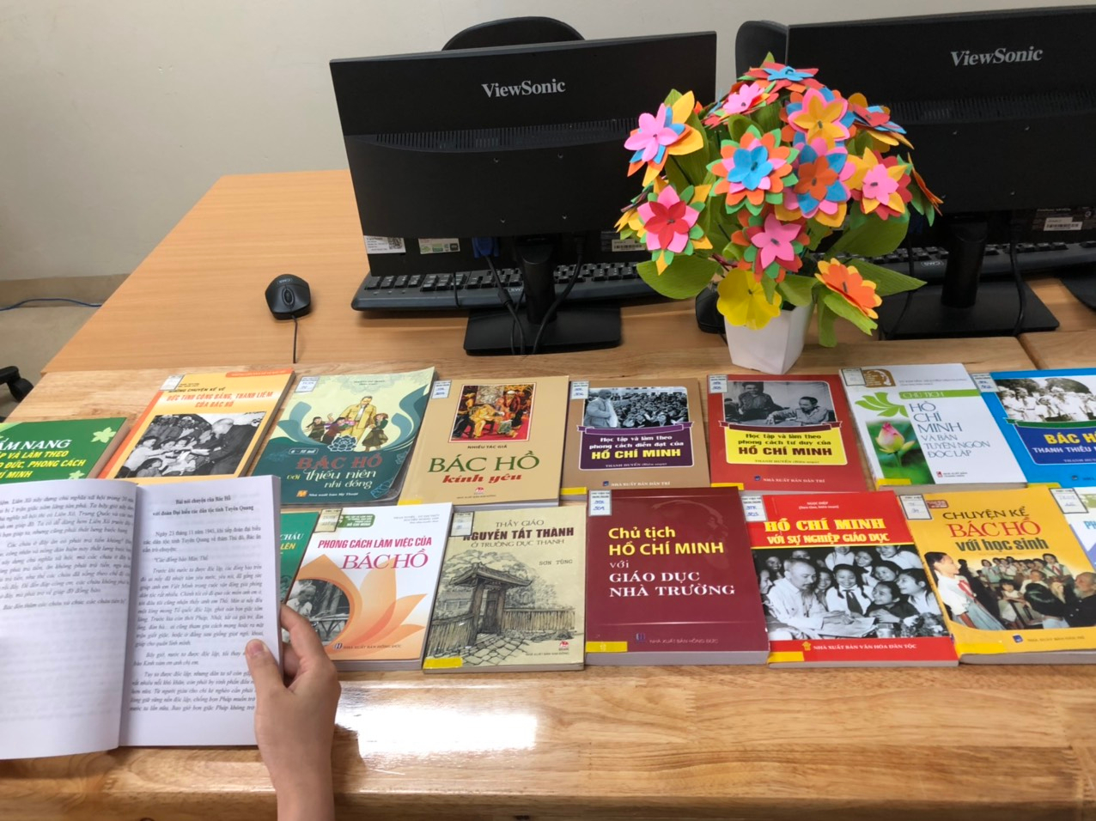

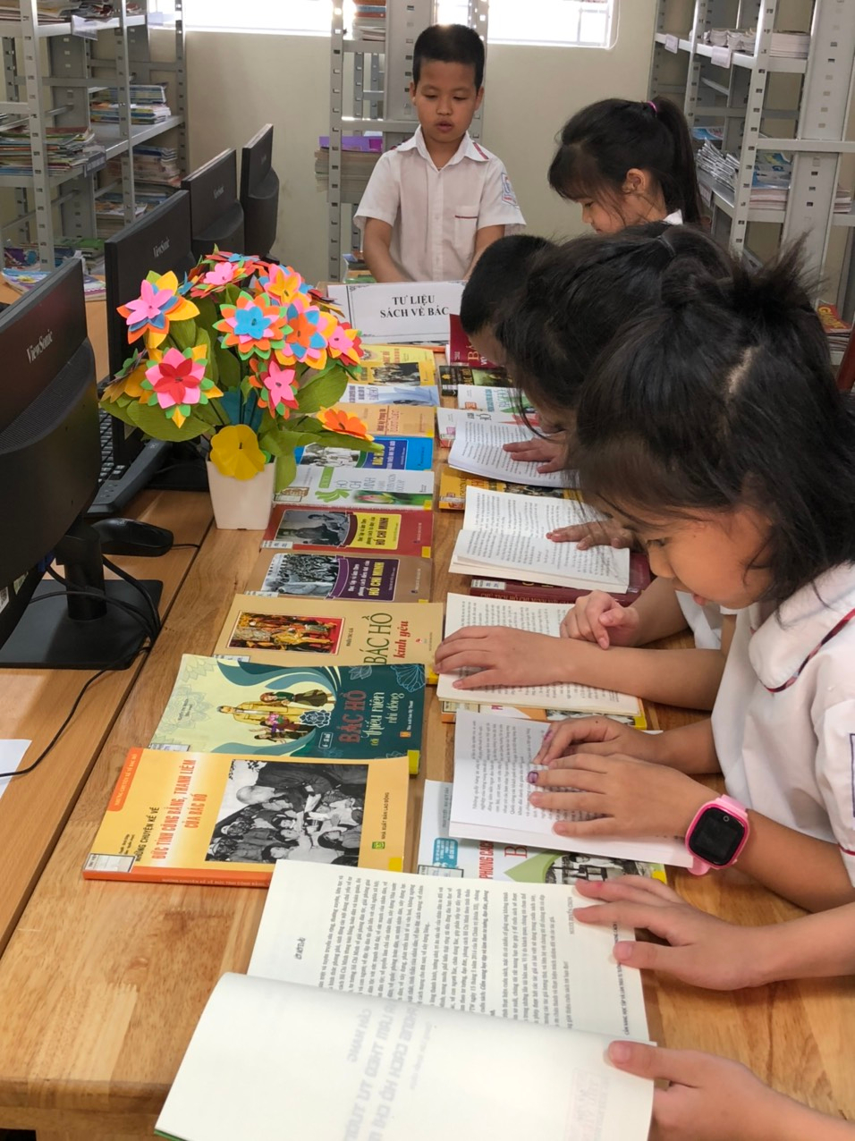

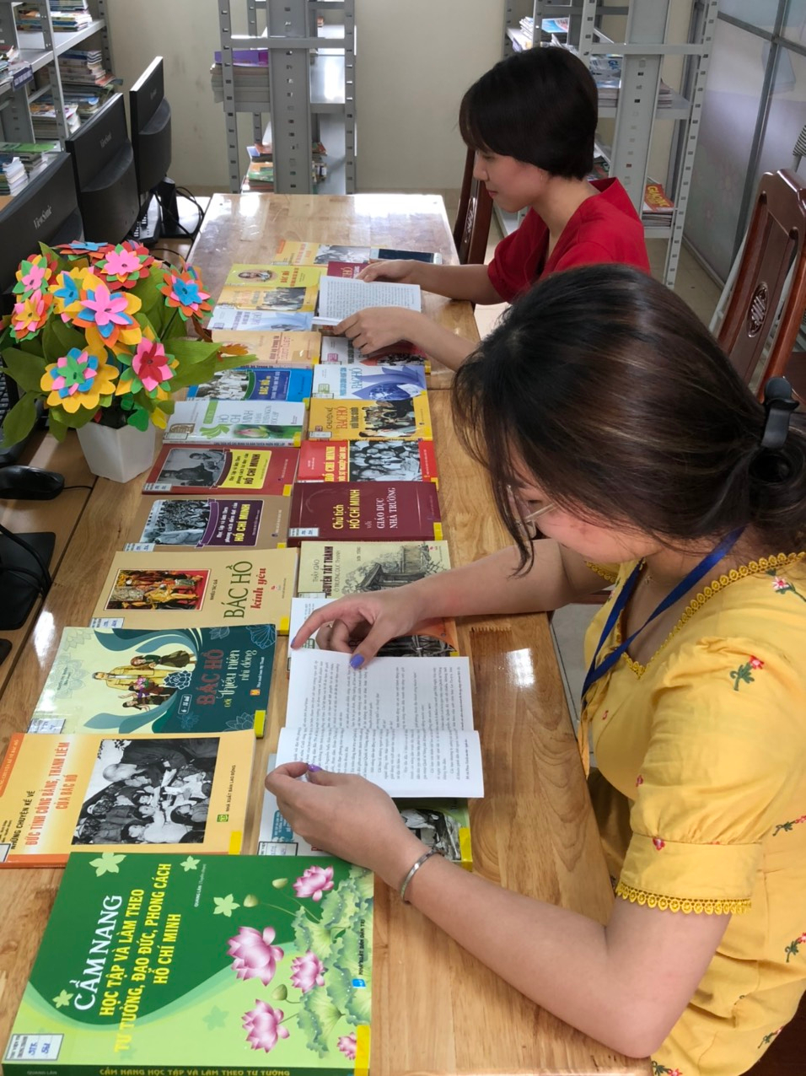
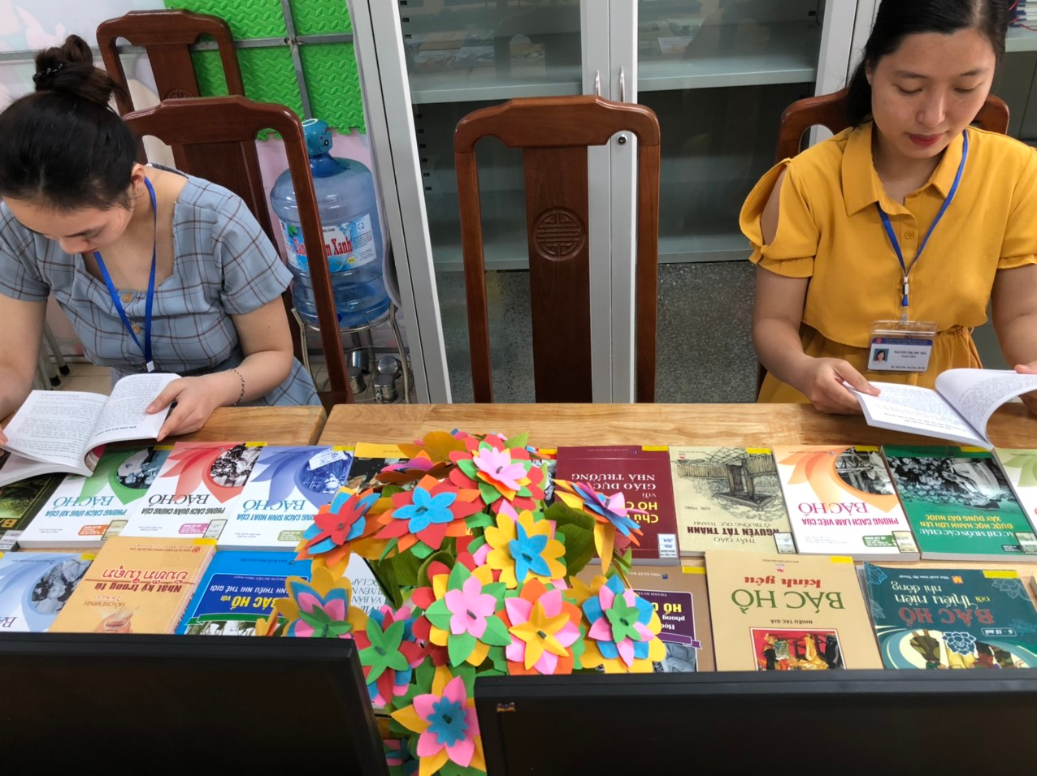

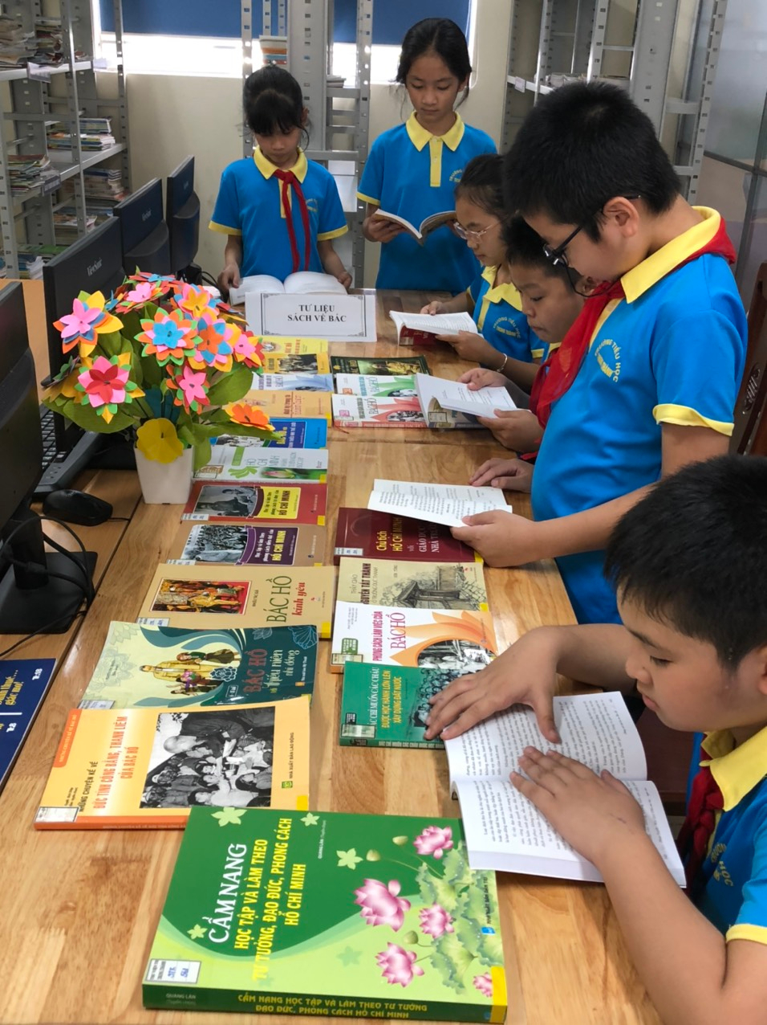

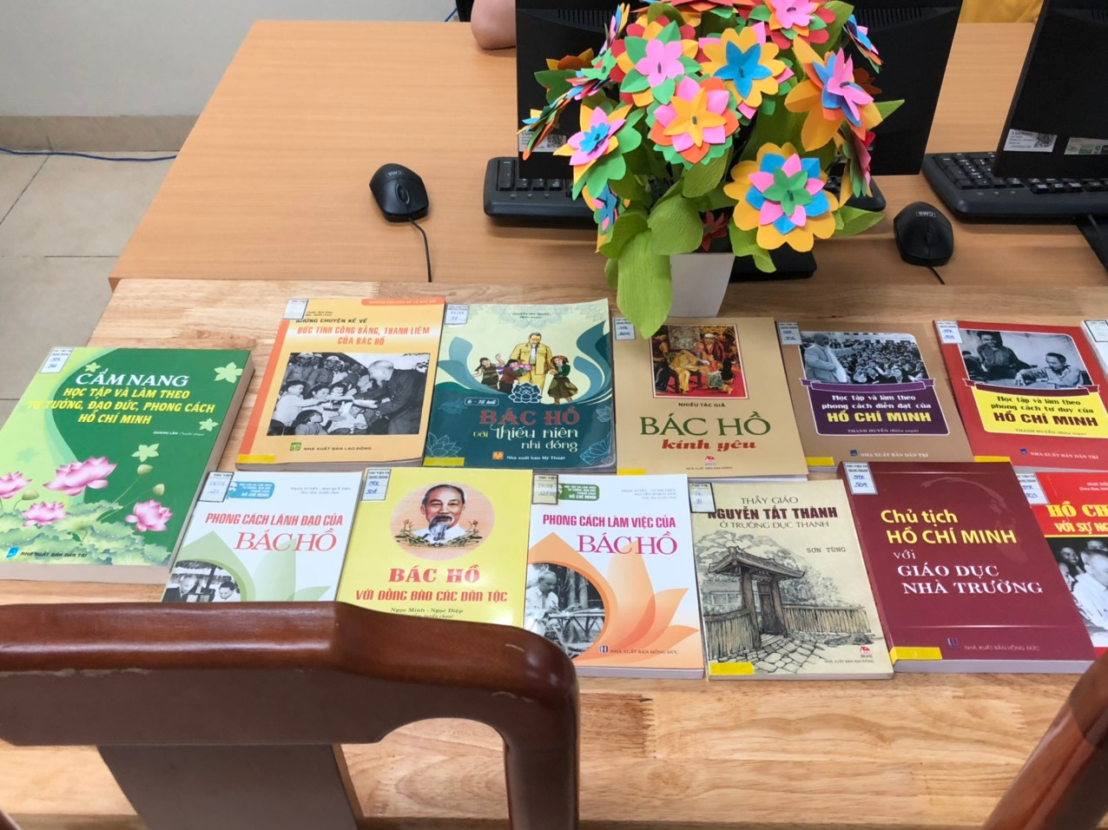

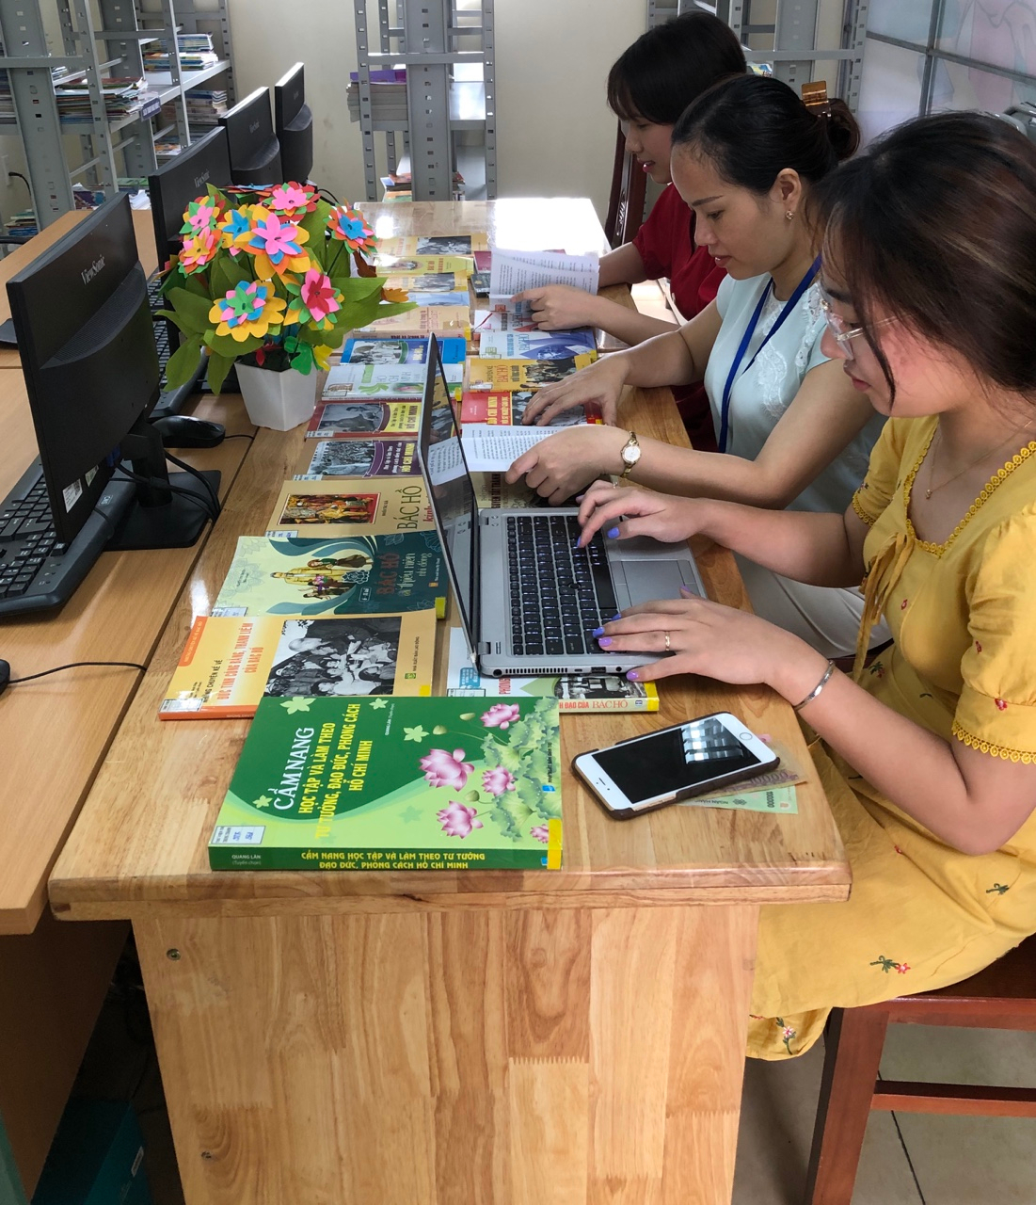

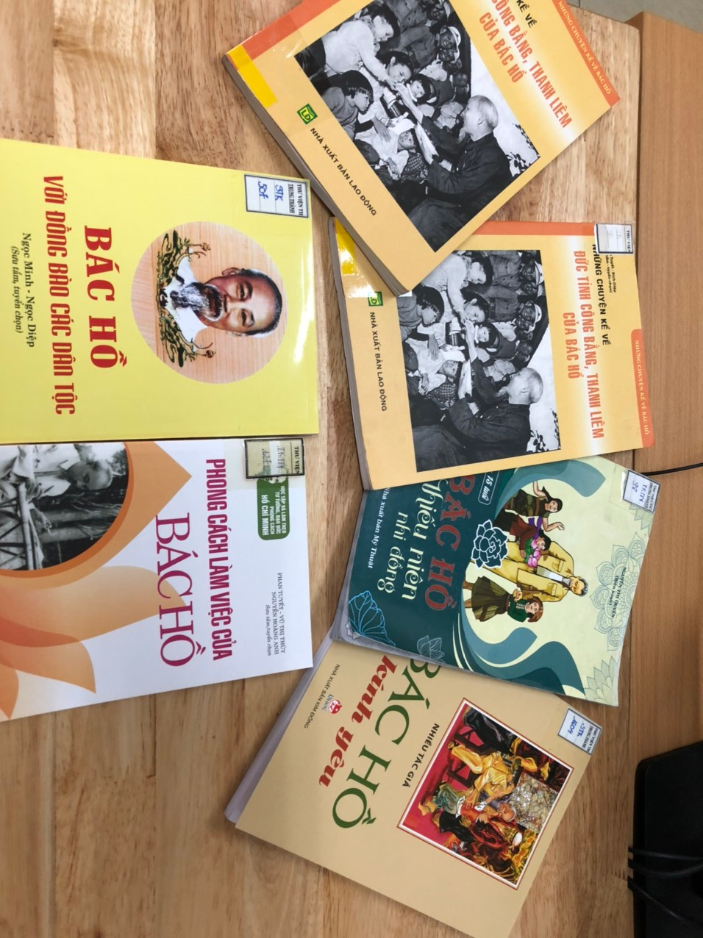
Qua những cuốn sách bạn đọc có điều kiện nhận thức đầy đủ và sâu sắc hơn những công lao to lớn, sự nghiệp vĩ đại của Chủ tịch Hồ Chí Minh đối với cách mạng Việt Nam, với phong trào cộng sản và công nhân quốc tế, với phong trào giải phóng dân tộc trên thế giới, thấy rõ thiên tài trí tuệ và phẩm chất đạo đức trong sáng, cao đẹp của một vị lãnh tụ cách mạng vĩ đại, đồng thời là một con người giản dị, khiêm tốn, gần gũi, thân thiết với tất cả mọi người. Từ đó, bạn đọc sẽ rút ra những bài học bổ ích về lòng yêu nước, tinh thần quốc tế vô sản, niềm tự hào vô hạn về lãnh tụ vĩ đại, niềm tin tưởng tuyệt đối vào sự lãnh đạo của Đảng do Bác Hồ sáng lập, mãi mãi đi theo con đường của Chủ tịch Hồ Chí Minh đã lựa chọn và thực hiện mong muốn cuối cùng của Người là: “Toàn Đảng và dân ta đoàn kết phấn đấu xây dựng một nước Việt Nam hoà bình, thống nhất, độc lập, dân chủ và giàu mạnh, góp phần xứng đáng vào sự nghiệp cách mạng thế giới”.

